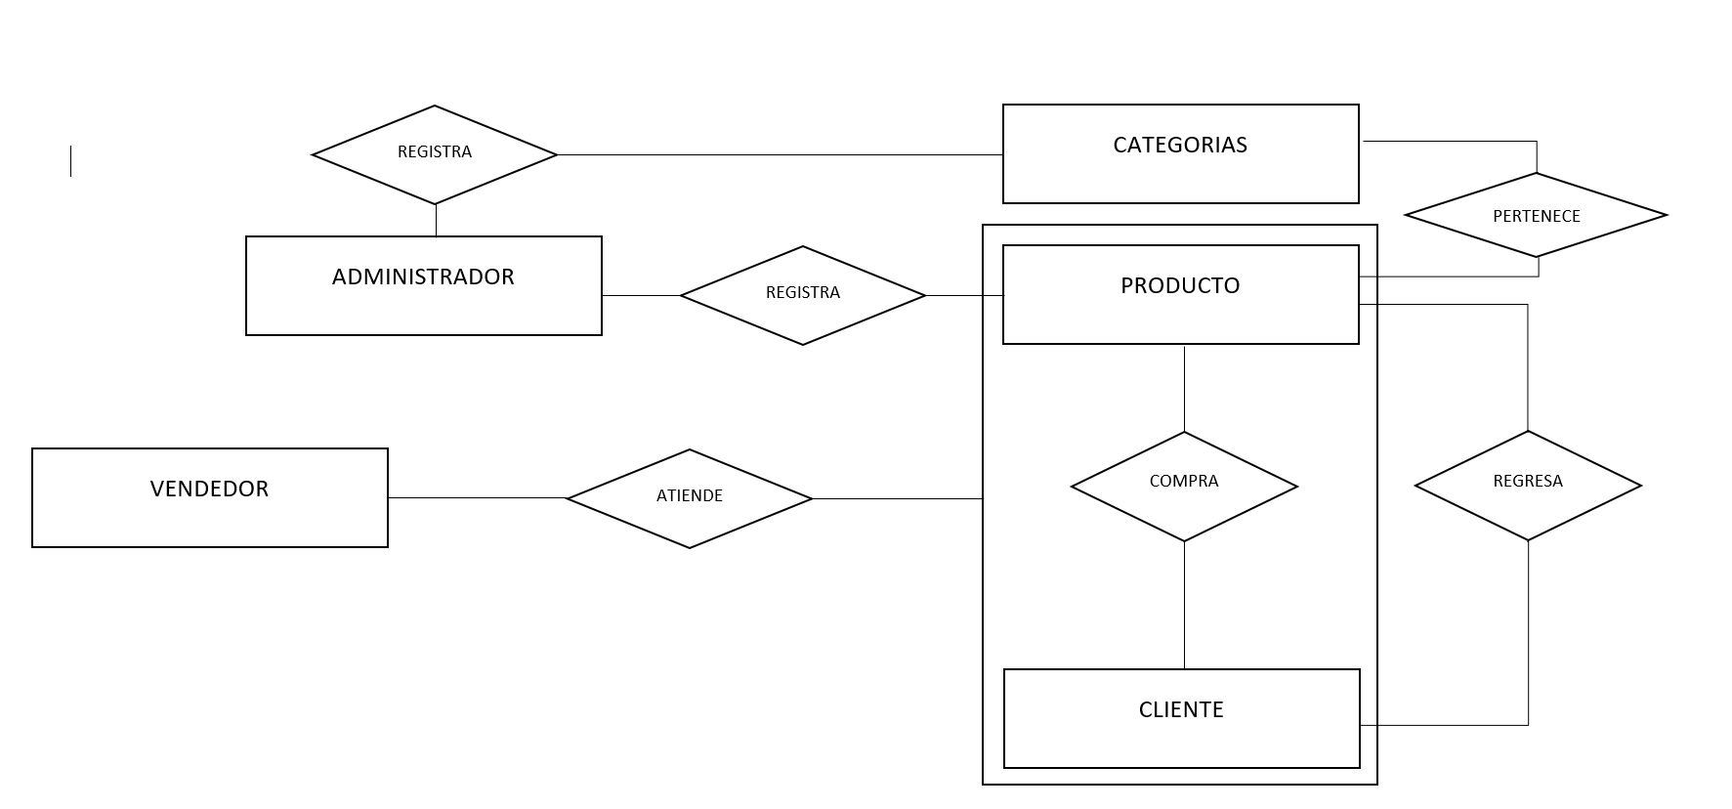

1

M

1635986 MENDOZA ARREDONDO JULIO ANGEL

M

1

REGISTRA

M

M

M

M

M

1

1

1

M

M

VENDEDOR

ATIENDE

REGRESA

PERTENECE

COMPRA

CLIENTE

REGISTRA

REGISTRA

CATEGORIA

PRODUCTO

ADMINISTRADOR